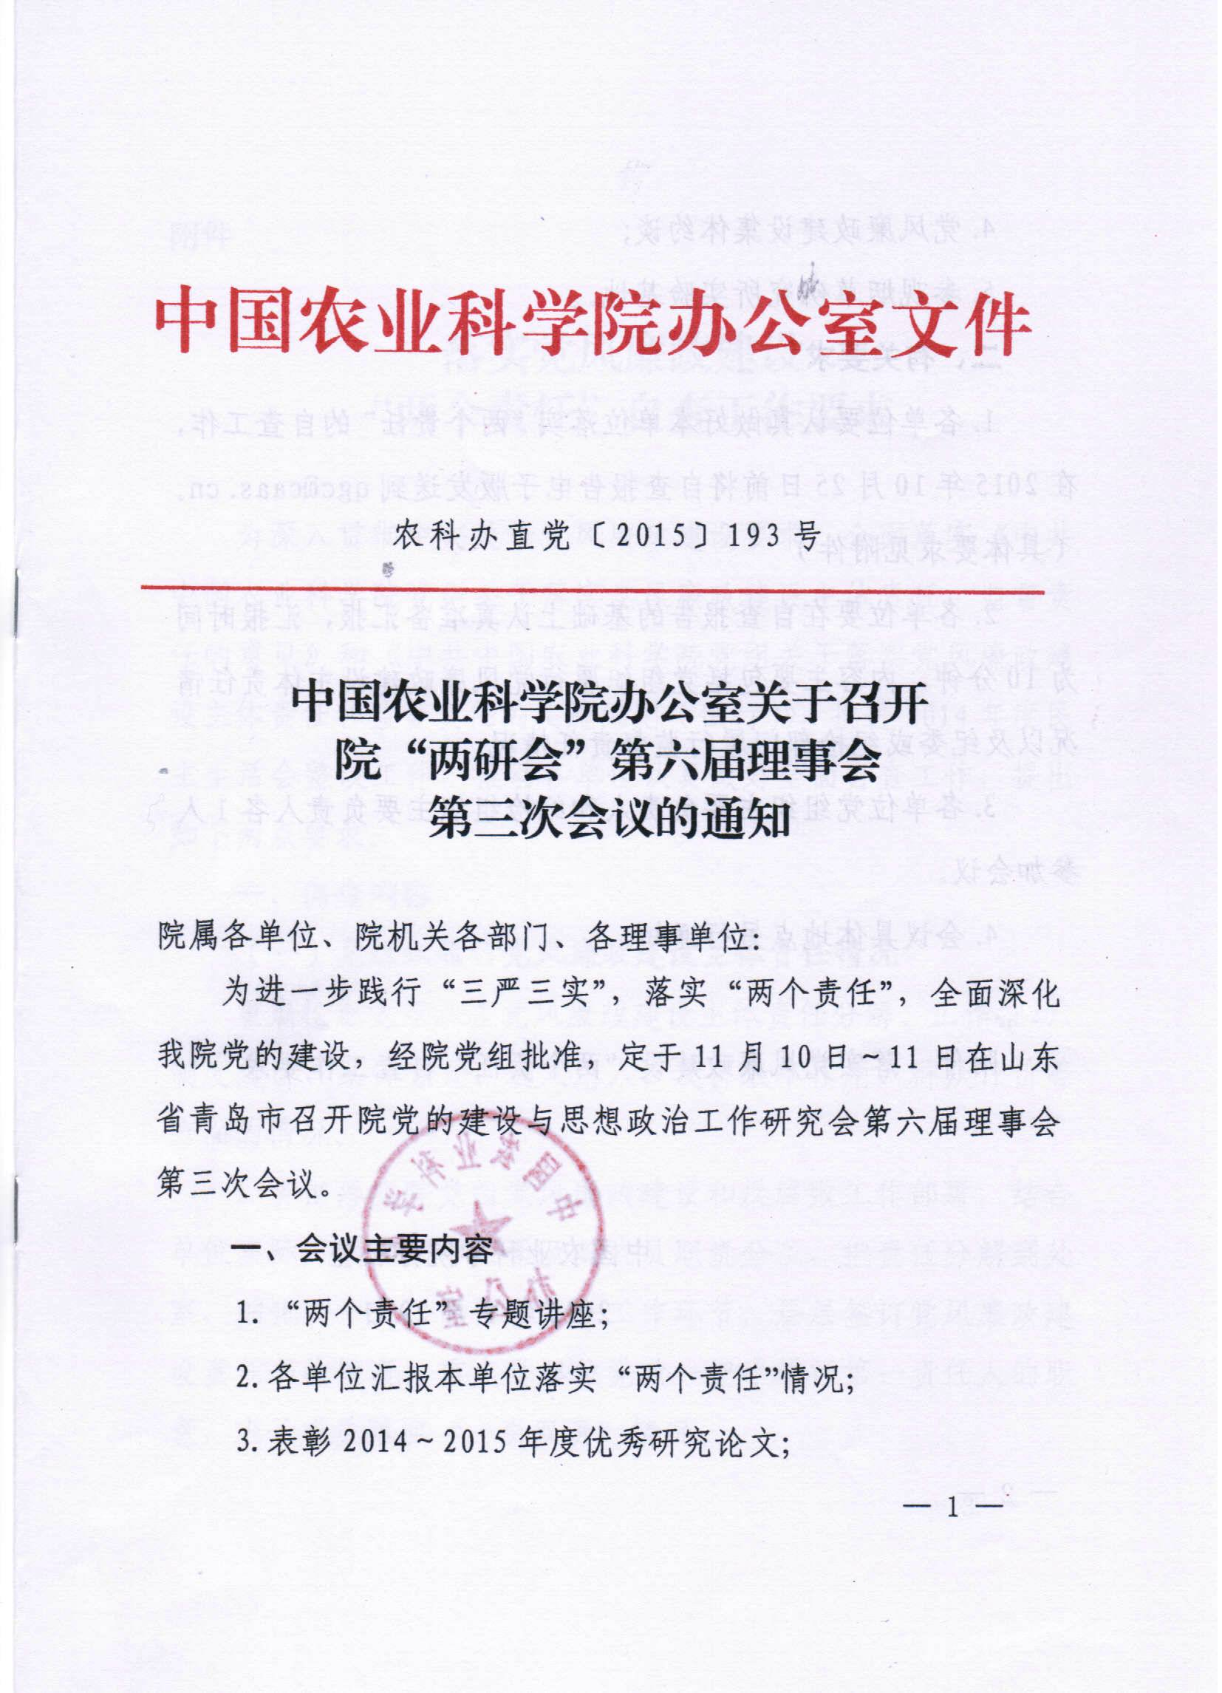
为进一步践行“三严三实”，落实“两个责任”，全面深化我院党的建设，经院党组批准，定于11月10日-11日在山东省青岛市召开院党的建设与思想政治工作研究会第六届理事会第三次会议。
一、会议主要内容
1.“两个责任”专题讲座；
2.各单位汇报本单位落实“两个责任”情况；
3.表彰2014-2015年度优秀研究论文；
4.党风廉政建设集体约谈；
5.参观烟草研究所实验基地。
二、有关要求
1. 各单位要认真做好本单位落实“两个责任”的自查工作，在2015年10月25日前将自查报告电子版发送到qgc@caas.cn。（具体要求见附件）
2. 各单位要在自查报告的基础上认真准备汇报，汇报时间为10分钟，内容主要包括党组织履行党风廉政建设主体责任情况以及纪委或纪检部门履行监督责任情况。
3.各单位党组织主要负责人和纪检组织主要负责人各1人参加会议。
4.会议具体地点另行通知。

附件：落实党风廉政建设“两个责任”自查工作要求
附件：
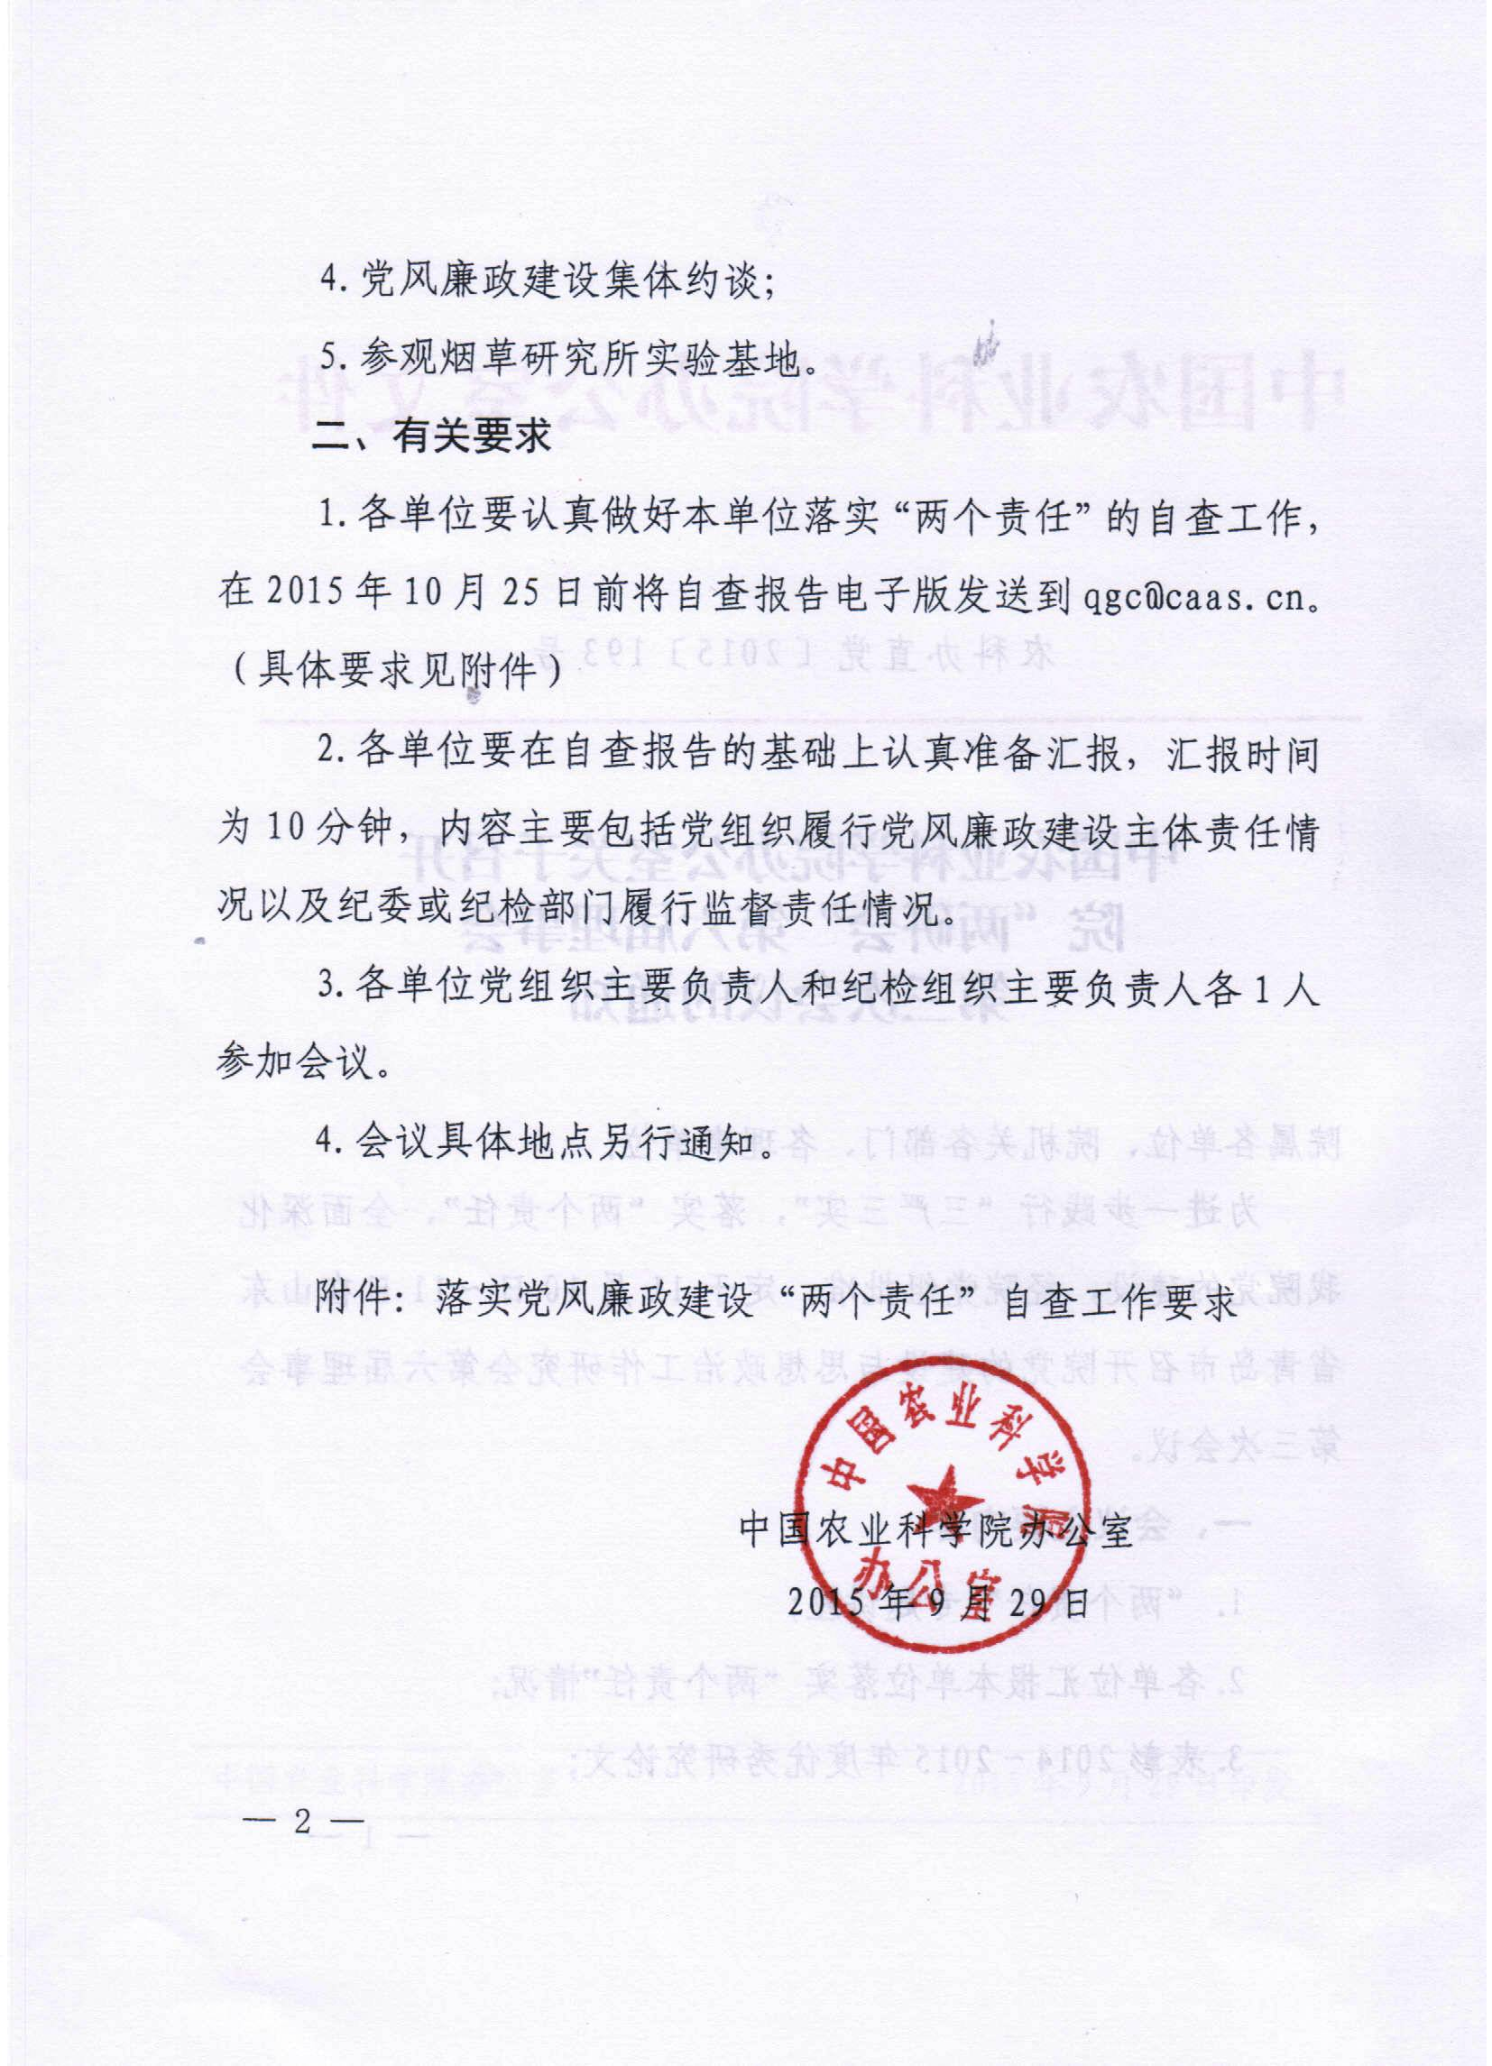

落实党风廉政建设“两个责任”自查工作要求

为深入贯彻中央关于党风廉政建设要求，全面落实《中共中国农业科学院党组关于落实党风廉政建设主体责任、监督责任的意见》和《中共中国农业科学院党组关于落实党风廉政建设主体责任和监督责任的实施细则（试行）》，推进2014年度民主生活会整改工作，推动各单位认真做好全面自查工作，提出如下两点要求。
一、自查内容
（一）党组织履行党风廉政建设主体责任情况
重点检查党组织在党风廉政建设主体责任分解、工作推动、制度建设、案件查处、选人用人、发挥表率作用、群众评价等方面的情况。
1.贯彻落实院党组党风廉政建设和反腐败工作部署，结合单位实际，明确领导班子及其成员职责分工，把责任分解到处室，细化到个人、岗位和每个工作环节，层层签订党风廉政建设责任书的情况。重点是单位党政一把手履行第一责任人的职责，班子成员落实“一岗双责”情况。
2．严格遵守政治纪律和政治规矩、组织纪律、廉政纪律情况，不折不扣贯彻落实中央“三农”决策以及院党组工作部署的情况；深入治理“慵懒散木推”的情况。
3.向院党风廉政建设领导小组报告本单位及承担的院党风廉政建设专项任务进展和完成情况（包括院贯彻落实2015年反腐倡廉工作任务分工）。按季度向院党组纪检组监察局和直属机关纪委报告本单位党风廉政建设情况。重要情况、重大问题及时报告的情况。
4.加强干部队伍建设，从严管理监督干部的情况。落实党员领导干部参加双重组织生活制度，严格执行领导干部述职述廉、廉洁从政等党内监督各项规定的情况。规范行使选人用人权，坚决纠正跑官要官等选人用人上的不正之风的情况。班子主要负责同志定期约谈重点岗位负责人，听取党风廉政建设的情况。
5.强化权力运行全过程监督的情况。持续加强廉政风险防控机制建设，推进党务公开、政务公开、事务公开，不断建立完善相关制度，堵塞漏洞，实行对廉政风险防控动态管理，把权力关进制度的笼子的情况。
6．加强党性党风党纪教育，坚决抓好中央八项规定精神落实，改进干部作风，防止“四风”反弹的情况。着力解决群众反映强烈的突出问题的情况。
7.配合和支持院党组纪检组监察局、直属机关纪委查处违纪违规问题的情况。领导和支持本单位纪检组织履行监督职责，建立健全纪检监察机构，在人员力量、经费保障、工作条件等方面给予有力支持的情况。
（二）纪委、纪检部门履行监督责任情况
重点检查纪委、纪检部门在突出党风廉政建设监督主业、协助党组织工作、任务落实、自身建设、群众评价等方面情况。
1.加强与本单位党组织的沟通协调，对加强本单位党风廉政建设工作及其它重大问题提出意见和建议，协助党组织落实好主体责任，强化监督检查的情况。
2.向院党组纪检组监察局和直属机关纪委报告本单位党风廉政建设情况及自身履行监督责任的情况。重要情况、重大问题及时报告的情况。
3.违纪问题重要线索处置、案件查办、执纪执法部门查处本单位人员情况在向院党组、本单位领导班子报告的同时，向院党组纪检组监察局和直属机关纪委报告的情况。
4.加强对本单位党员干部贯彻落实中央八项规定精神、厉行节约、转变工作作风、廉洁自律监督的情况。
5.加强对本单位干部选拔任用、职称评审、绩效分配、考核激励等工作的监督，提出廉政意见，把好廉政关的情况。
6.严肃查处本单位党员干部的违规违纪问题的情况。
7.纪检组织主要负责人列席本单位党政领导班子有关重要会议，监督决策过程的情况。
8.开展廉政教育，推进单位廉政文化建设，促进党员干部增强廉洁从政意识的情况。
（三）2014年度民主生活会整改工作情况
重点检查领导班子民主生活会整改方案制定、责任分解、工作进展等情况。
1.2014年各单位领导班子民主生活会后，制定领导班子整改落实方案，领导干部个人整改措施，在一定范围内向干部群众通报整改方案的情况。
2.明确整改责任，将整改任务（包括院党组民主生活会整改分工任务）落实到分管领导、承办处室，明确时限进度和工作要求的情况。
3.按工作进度完成相关整改任务的情况；没有按进度完成，或者有调整的，及时向干部群众作出说明的情况。
二、自查报告
各单位领导班子要对照自查内容，认真进行自查，撰写自查报告。自查报告内容包括：落实责任情况、推进工作情况（有牵头院党组民主生活会整改任务的单位要把任务完成情况作为重点内容）、取得的实效、存在的问题和整改措施等。各单位在2015年10月25日前将自查报告电子版发送到qgc@caas.cn。

